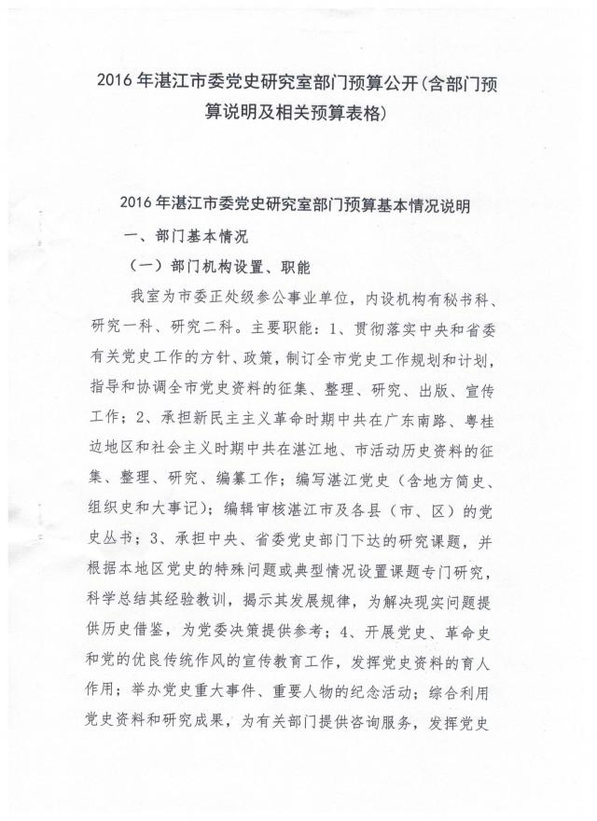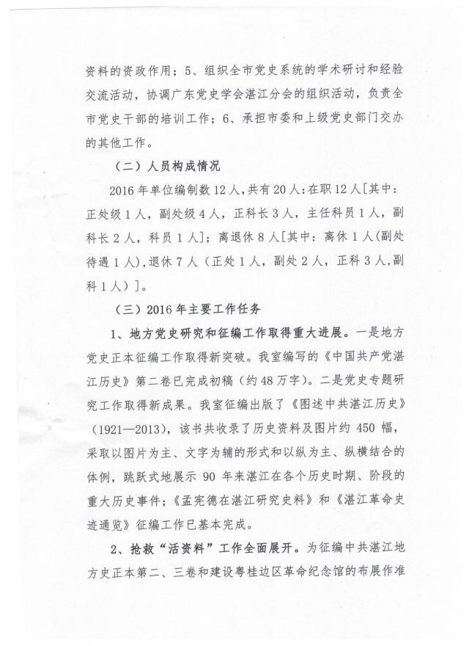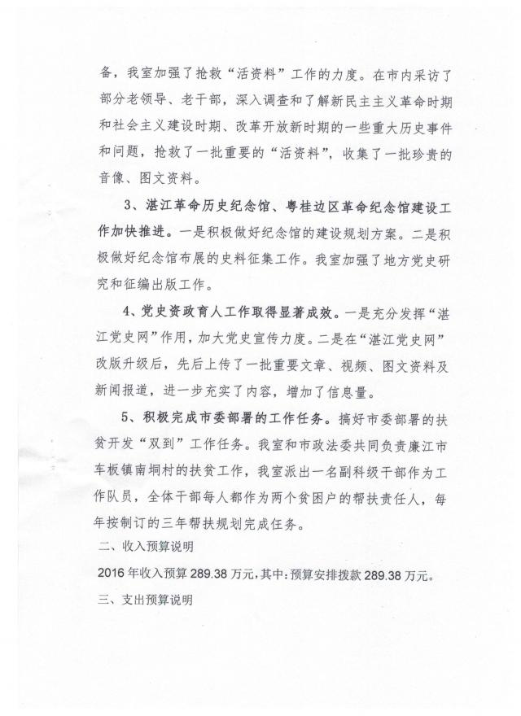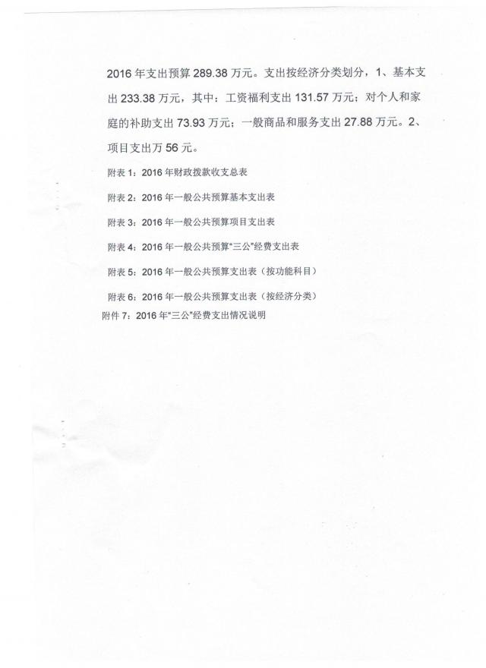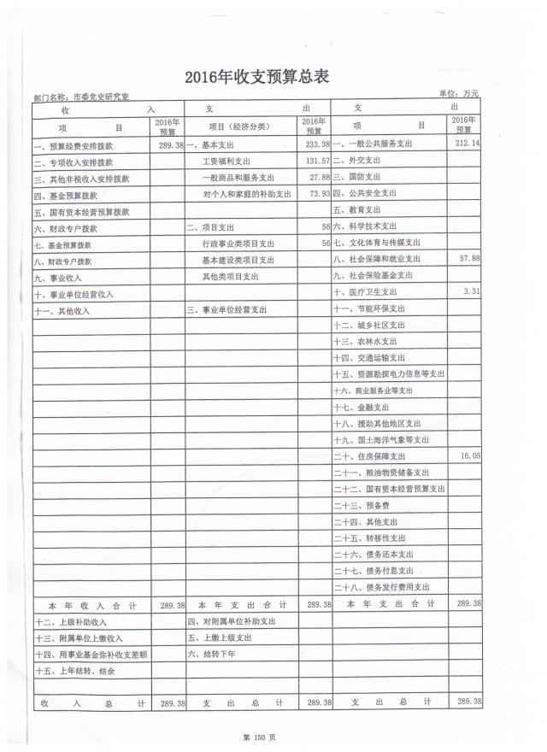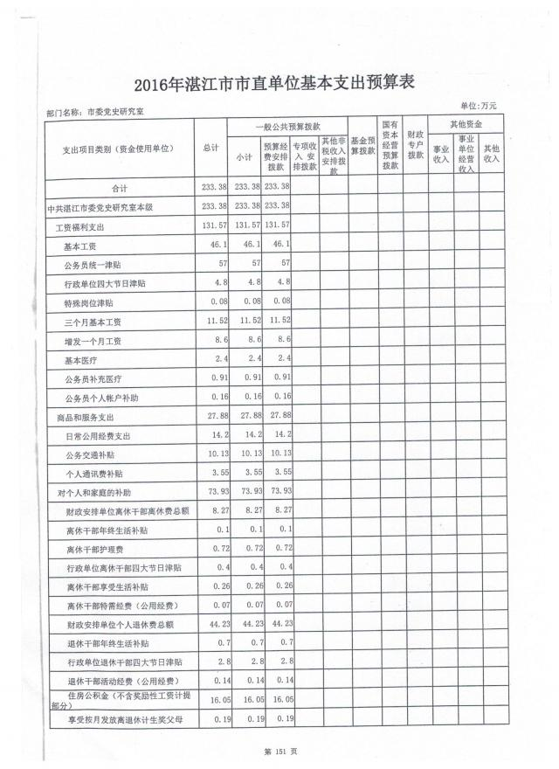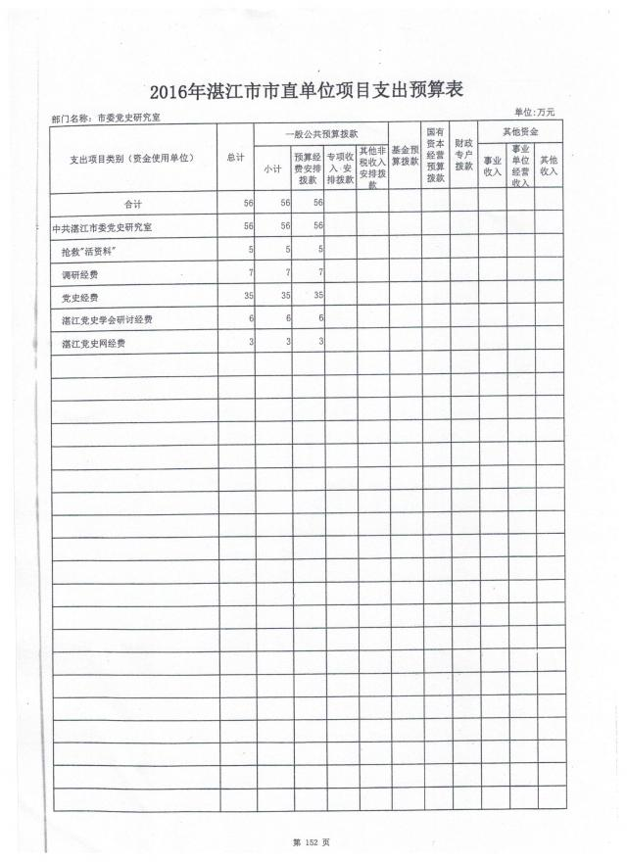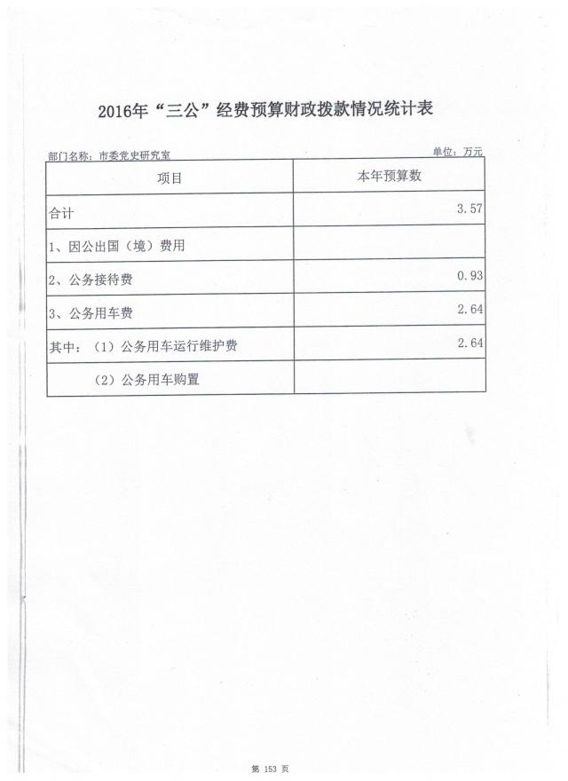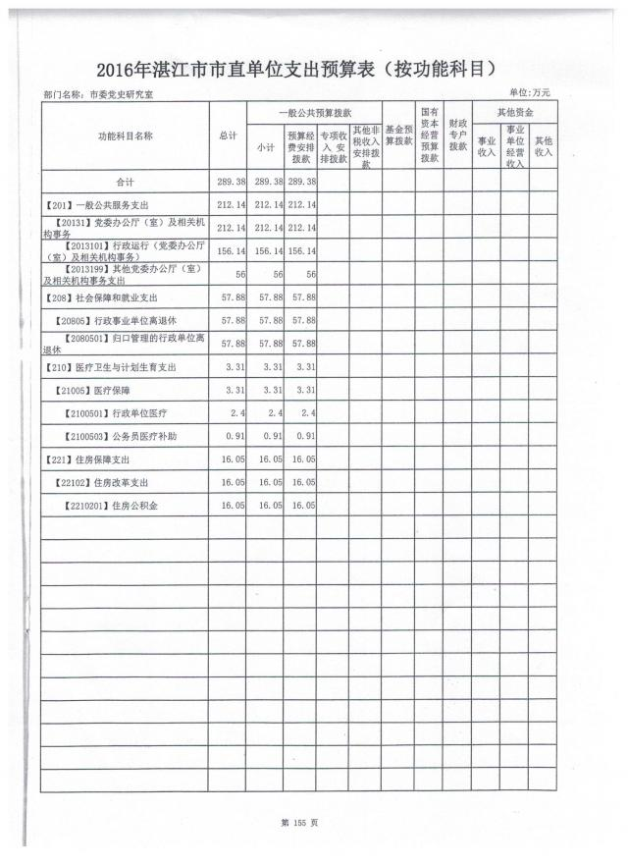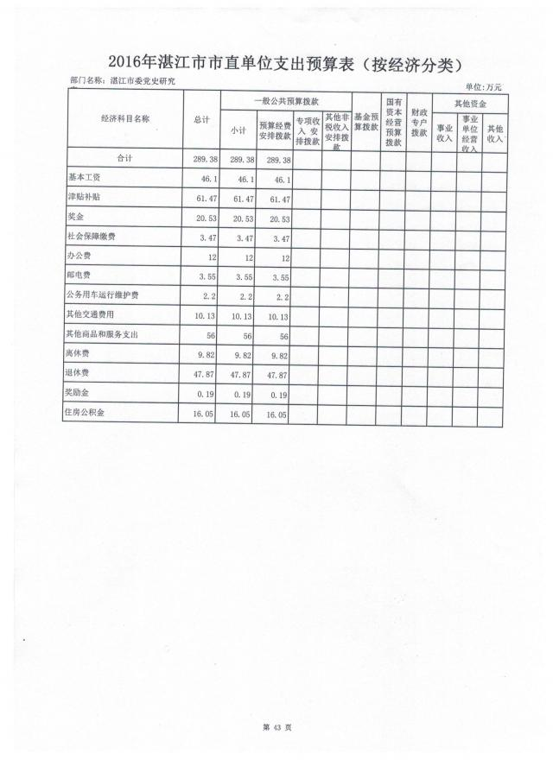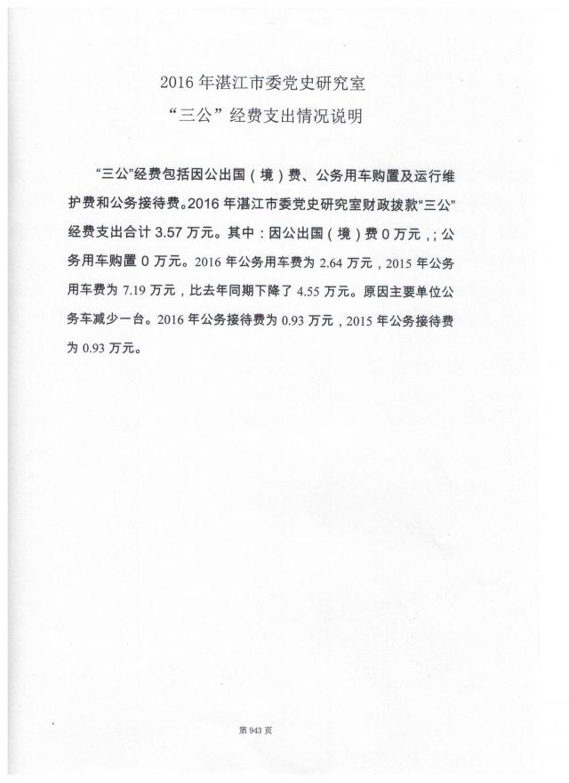

|  |  |  |  |  |  |  |  |  |  |  |  |
| --- | --- | --- | --- | --- | --- | --- | --- | --- | --- | --- | --- |
| **2016年财政拨款收支总表** | | | | | | | | | | | |
| 部门名称：湛江市委党史研究室 | |  | | |  | | |  | | 单位：万元 | |
| 收 入 |  | 支 出 | | | | | | | | | |
| 项目 | 2016年 预算 | 项目 | | | 合计 | | | 一般公共预算 | | 政府性基金预算 | |
| 一、本年收入 | 289.38 | 一、本年支出 | | | 289.38 | | | 289.38 | |  | |
| （一）一般公共预算拨款 | 289.38 | 一般公共服务支出 | | | 212.14 | | | 212.14 | |  | |
| 1.预算经费安排拨款 | 233.38 | 外交支出 | | |  | | |  | |  | |
| 2.专项收入安排拨款 | 56.00 | 国防支出 | | |  | | |  | |  | |
| 3.其他非税收入安排拨款 |  | 公共安全支出 | | |  | | |  | |  | |
| （二）政府性基金预算拨款 |  | 教育支出 | | |  | | |  | |  | |
|  |  | 科学技术支出 | | |  | | |  | |  | |
|  |  | 文化体育与传媒支出 | | |  | | |  | |  | |
|  |  | 社会保障和就业支出 | | |  | | |  | |  | |
|  |  | 社会保险基金支出 | | | 57.88 | | | 57.88 | |  | |
|  |  | 医疗卫生支出 | | | 3.31 | | | 3.31 | |  | |
|  |  | 节能环保支出 | | |  | | |  | |  | |
|  |  | 城乡社区支出 | | |  | | |  | |  | |
| 二、上年结转 |  | 农林水支出 | | |  | | |  | |  | |
| （一）一般公共预算拨款 |  | 交通运输支出 | | |  | | |  | |  | |
| （二）政府性基金预算拨款 |  | 资源勘探电力信息等支出 | | |  | | |  | |  | |
|  |  | 商业服务业等支出 | | |  | | |  | |  | |
|  |  | 金融支出 | | |  | | |  | |  | |
|  |  | 援助其他地区支出 | | |  | | |  | |  | |
|  |  | 国土海洋气象等支出 | | |  | | |  | |  | |
|  |  | 住房保障支出 | | | 16.05 | | | 16.05 | |  | |
|  |  | 粮油物资储备支出 | | |  | | |  | |  | |
|  |  | 国有资本经营预算支出 | | |  | | |  | |  | |
|  |  | 预备费 | | |  | | |  | |  | |
|  |  | 其他支出 | | |  | | |  | |  | |
|  |  | 转移性支出 | | |  | | |  | |  | |
|  |  | 债务还本支出 | | |  | | |  | |  | |
|  |  | 债务付息支出 | | |  | | |  | |  | |
|  |  | 债务发行费用支出 | | |  | | |  | |  | |
|  |  | 二、结转下年 | | |  | | |  | |  | |
| 收入总计 | 289.38 | 支出总计 | | | 289.38 | | |  | |  | |
|  |  |  | | |  | | |  | |  | |
|  |  |  | | |  | | |  | |  | |
|  |  |  | | |  | | |  | |  | |
|  |  |  | | |  | | |  | |  | |
|  |  |  | | |  | | |  | |  | |
|  |  |  | | |  | | |  | |  | |
|  |  |  | | |  | | |  | |  | |
| **2016年一般公共预算支出表** | | | | | | | | | | |
| 部门名称：湛江市委党史研究室 | | |  |  | |  |  | | 单位:万元 | |
| 功能科目名称 | | | 总计 | 一般公共预算拨款 | | | | | | |
| 小计 | | 预算经费安排拨款 | 专项收入 安排拨款 | | 其他非税收入安排拨款 | |
| 合计 | | | 289.38 | 289.38 | | 289.38 |  | |  | |
| 一般公共服务支出 | | | 212.14 | 212.14 | | 212.14 |  | |  | |
| 党委办公厅（室）及相关机构事务 | | | 212.14 | 212.14 | | 212.14 |  | |  | |
| 行政运行 | | | 156.14 | 156.14 | | 156.14 |  | |  | |
| 其他党委办公厅（室）及相关机构事务支出 | | | 56 | 56 | | 56 |  | |  | |
| 社会保障和就业支出 | | | 57.88 | 57.88 | | 57.88 |  | |  | |
| 行政事业单位离退休 | | | 57.88 | 57.88 | | 57.88 |  | |  | |
| 归口管理的行政单位离退休 | | | 57.88 | 57.88 | | 57.88 |  | |  | |
| 医疗卫生与计划生育支出 | | | 3.31 | 3.31 | | 3.31 |  | |  | |
| 医疗保障 | | | 3.31 | 3.31 | | 3.31 |  | |  | |
| 行政单位医疗 | | | 2.4 | 2.4 | | 2.4 |  | |  | |
| 公务员医疗补助 | | | 0.91 | 0.91 | | 0.91 |  | |  | |
| 住房保障支出 | | | 16.05 | 16.05 | | 16.05 |  | |  | |
| 住房改革支出 | | | 16.05 | 16.05 | | 16.05 |  | |  | |
| 住房公积金 | | | 16.05 | 16.05 | | 16.05 |  | |  | |

|  |  |
| --- | --- |
| **2016年政府性基金预算支出表** | |
| 部门名称：湛江市委党史研究室 | 单位:万元 |
| 功能科目名称 | 基金预算拨款 |
|
|  |  |
|  |  |
|  |  |
|  |  |
|  |  |
|  |  |
|  |  |
|  |  |
|  |  |
|  |  |
|  |  |
|  |  |
|  |  |
|  |  |
|  |  |
|  |  |
|  |  |
|  |  |

|  |  |
| --- | --- |
| **2016年部门收入表** | |
| 部门名称：湛江市委党史研究室 | 单位：万元 |
| 收入项目 | 2016年 预算 |
| 一、预算经费安排拨款 | 289.38 |
| 二、专项收入安排拨款 |  |
| 三、其他非税收入安排拨款 |  |
| 四、基金预算拨款 |  |
| 五、国有资本经营预算拨款 |  |
| 六、财政专户拨款 |  |
| 七、基金预算拨款 |  |
| 八、财政专户拨款 |  |
| 九、事业收入 |  |
| 十、事业单位经营收入 |  |
| 十一、其他收入 |  |
|  |  |
|  |  |
|  |  |
|  |  |
|  |  |
|  |  |
|  |  |
|  |  |
|  |  |
|  |  |
| 本年收入合计 | 289.38 |
| 十二、上级补助收入 |  |
| 十三、附属单位上缴收入 |  |
| 十四、用事业基金弥补收支差额 |  |
| 十五、上年结转、结余 |  |
|  |  |
| 收入总计 | 289.38 |
|  |  |
|  |  |
|  |  |
|  |  |
|  |  |
|  |  |
|  |  |